
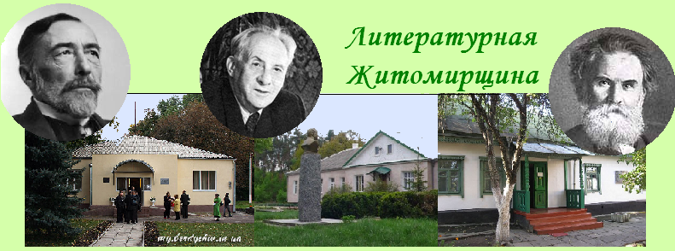
Киев – Житомир - Терехово – Романовка - Киев
Посадка в автобус. Выезд из Киева
Путевая информация «Литературной тропой».
Проезжая мимо населенных пунктов по житомирской трассе, туристы узнают, что в с. Дмитровка живет писатель, член союза писателей Украины Владимир Бубырь, а в с. Мила родился писатель Петр Угляренко. В Макарове жил человек, написавший многотомный труд по житию святых - Дмитрий Ростовский, Коростышев - родина поэта Олизара, в Житомире жили поэт Саша Черный, писатели М.Коцюбинский, А. Куприн. В городе есть памятник булгаковскому литературному герою. Бердичев связан с именами Бальзака, Нестайко, В. Гросмана и другими.
Житомир.
- Небольшая экскурсия «Литературный Житомир».
Литературно-мемориальный музей В. Короленко открыт к 120-летию выдающегося писателя и общественного деятеля в доме, где прошли его детские и юношеские годы. Короленко прославился как активный участник народнического движения и автор множества литературных произведений,. Экспозиция размещена в семи залах по хронологическому принципу, насчитывает 10 тыс. экспонатов: личные вещи, прижизненные издания Короленко и писателей-современников, произведения графики, живописи, скульптуры, прикладного искусства.
- Музей В. Г. Короленко
Экспозиция музея, открывшегося в 1973 году, расположена в здании, где писатель родился и прожил первые 13 лет своей жизни. Один из разделов музея рассказывает о литературных традициях города, развитии культуры и искусства
Терехово
- Посещение музея Джозефа Конрада.
Поляк Юзеф Конрад Коженевский родился в Терехово в 1857 году. В силу разных жизненных обстоятельств стал известным английским писателем Джоном Конрадом. Здесь открыт мемориальный музей писателя.
Романовка
Литературно-мемориальный музей-усадьба М. Т. Рыльского был открыт в 1990 году. Экспозиция размещена в 4-х залах мемориального помещения, которое принадлежало семье поэта, где позже была открыта сельская школа, в которой преподавал М. Рыльский в 1918-19 годах.
Отъезд в Киев.

Стоимость тура в грн на группу:
Группа | 27+2 | 34+2 | 45+4
Стоимость | 8000 | 9470 | 11300

В стоимость входит: транспортное, экскурсионное обслуживание, страховка, оргуслуги.
В стоимость не входит: входные билеты и экскурсионные услуги в музеях.

